Службы | Ф.И.О | Номера телефонов | Место и время приема
Уполномочен-ный по правам ребенка в Ростовской области | Ирина Александровна Черкасова | Телефоны: (863)  2800603; 2800604; 2800608; 2800609  Факс:  (863)  280-06-11  E-mail: rostov@rfdeti.ru | 344068  г. Ростов-на-Дону,  пр. Нагибина,  д.316  Порядок приема граждан: понеде-льник,вторик,среда,четверг с 9.00 до 18.00  Пятница с 9.00 до 17.45  Перерыв с 13.00 до 14.00  Электронная почта: upr_ro@mail.ru  Web-сайт: http://rostov.rfdeti.ru
Уполномочен-ный по правам ребенка в  МБОУ Авиловская СОШ | 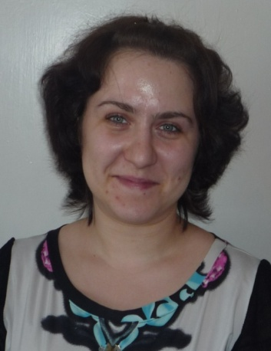  Лютова Юлия Анатольевна  Педагог-организатор | Телефоны: 25-4-47  8 952 577-41 02 | МБОУ Авиловская СОШ  2 этаж, кабинет ученического самоуправления  Время приема:  Понедельник,среда с 9.00 до 14.00,пятница с 8.30 до 12.00
Специалисты управления образования Родионово-Несветайского района по охране прав детства | Лысенко Татьяна Геннадьевна,  Манник Татьяна  Петровна | Телефон:  30-4-65  E-mail: roo_uo@mail.ru  8 903 488-25-17 | 346580  ул. Пушкинская 34  сл. Родионово-Несветайская  УО Родионово-Несветайского района, 2 этаж  Время работы:  с 9.00-17.00
Инспектор по охране детства МБОУ «Авиловская СОШ» | Иванова Ирина Борисовна | Телефоны: 25-4-47,  8 952 834-08-46 | МБОУ «Авиловская СОШ»  2 этаж, кабинет ЗВР  Время приема:  для учащихся  с понедельника по пятницу на 2 большой перемене, после уроков  с 14.00-15.00;  для родителей:  понедельник  10.00- до 16.00;  пятница  с 13.00 до 15.00
Комиссия по делам несовершен-нолетних  и защите их прав | Буренко Анастасия Викторовна, председатель  КДН | Телефон:  30-1-87 | 346580  ул. Пушкинская 34  сл. Родионово-Несветайская  Районная администрация 1 этаж  Время работы:  с 10.00-17.00
Отдел по делам молодежи  (ведущий специалист сектора социального развития  Администра-ции района) | Лепетухина  Анастасия  Дмитриевна | Телефон:  30-4-87  8 928 174-96-98 | 346580  ул. Пушкинская 34  сл. Родионово-Несветайская  Районная администрация 1 этаж  Время работы:  с 09.00-17.00
МВД |  | Телефон:  30-02  8 863 403-02-64
Участковый полицейский | Султан Хамидович | Телефон:  8 909 438-98-18 | Сельская администрация

:

